解决方案的搭建
新建一个空白的解决方案
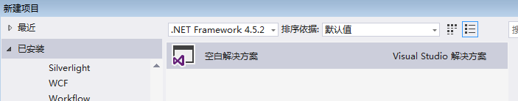
添加新建项目——》

这建发每个页面会自带命名空间

在解决方案中添加网站 这样建的页面上不会自带命名空间
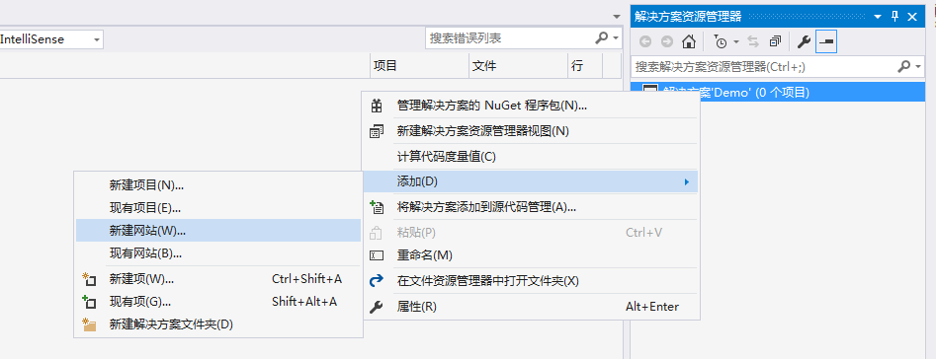
添加类库
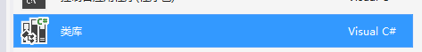
类库一般会有Model(模型),DAL(业务处理层),BLL(业务调用层),Common(公共类),DBUtility(链接数据库)
新建每一个类，页面等等时，需要加上命名空间

我们如何调用每个类库里面的方法
①添加引用
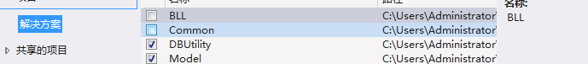
②引用命名空间 里面的类就可以读取到

用户登入模块
原理：利用Session来保存登入人的信息，不过有时间限制，然后在利用Cookie来保存 第2遍，如果Session信息过时，就去找Cookie，如果有就证明登入。

注册验证码
WWW.SMS.CN （云信）官网。
注册，登入
在短信设置里面：
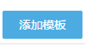
全文变量模板
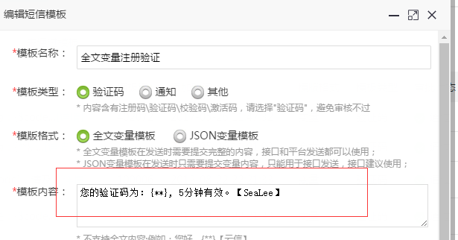
模板内容需要记住，当使用全文变量模板发送内容时，使用这个格式。
代码里面就是这个格式
我们传的参数格式
JSON变量模板

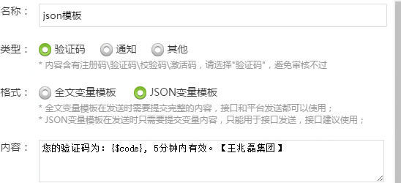

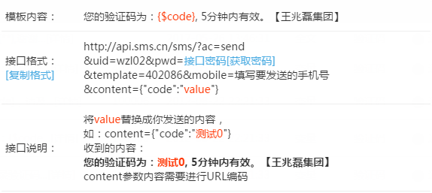

格式一定要对，这里只用把随机数传进去就可以了。

第三方登入
QQ,微信，微博第三方登入。

